ASSOCIATION ADEPAL PPR
38660 SAINT PANCRASSE
Mail : adepalsp@laposte.net
Site Internet : https://www.adepal-ppr.fr/

NEWSLETTER DE JUIN 2023
Les vacances arrivent et nous vous proposons un thème de réflexion pour l’été : La transparence !
« La transparence est désormais considérée comme une qualité, voire une condition de la démocratie. Exigée par le public notamment à l’égard des responsables politiques, elle s’oppose à l’opacité et au secret qui ont, pendant longtemps, caractérisé l’administration, son fonctionnement et ses décisions. La transparence suppose que le public puisse avoir accès aux informations relatives aux affaires de la commune ». https://www.anticor.org/wp-content/uploads/2021/10/Guide2021-002.pdf
« La transparence est, au même titre que l’inclusion, un pilier de la démocratie participative mais plus largement de la modernisation attendue des pratiques politiques. »
https://www.cap-collectif.com/post/la-transparence-au-service-de-la-democratie-participative

Nous revenons aussi sur quelques actions marquantes :
1/L’Adepal PPR s’est intéressée ce mois-ci à l’espace culturel St Benoît. La lecture de l’article paru sur la page d’accueil du site internet de l’association vous permettra de vous faire une idée personnelle plus élargie sur cette structure récente et sur son fonctionnement.

2/En collaboration avec un collectif de citoyens, la Commune (élus chargés de la culture et personnel technique), notre association a organisé une exposition des créateurs d’Art du plateau les 10 et 11 juin 2023. Cette collaboration prouve qu’il est possible de travailler en bonne intelligence pour réussir un projet citoyen commun. Les exposants ont partagé leurs repas durant les 2 jours, dans la joie et la bonne humeur. Les visiteurs ont été nombreux et leurs témoignages laissés à l’entrée de l’exposition sont élogieux. Les participants souhaitent renouveler l’expérience l’année prochaine.

3/ Sur le Plateau des Petites Roches, on peut observer quelques vestiges industriels (tunnel, restes de bâtiments anciens etc.…). L’article proposé par l’association sur son site internet (en page d’accueil) évoque les carrières de pierres à chaux et les fours, sources d’emplois au 19è siècle pour la main d’œuvre du plateau.

8 cafés citoyens ont eu lieu depuis la rentrée 2022. Nous ferons un bilan de ces réunions à la rentrée 2023. (Sujets traités, propositions et suites).
Il n’y aura pas de newsletter Adepal PPR durant Juillet et Août 2023 du fait des vacances d’été.

Le bureau ADEPAL PPR.

BONNES VACANCES A TOUS !

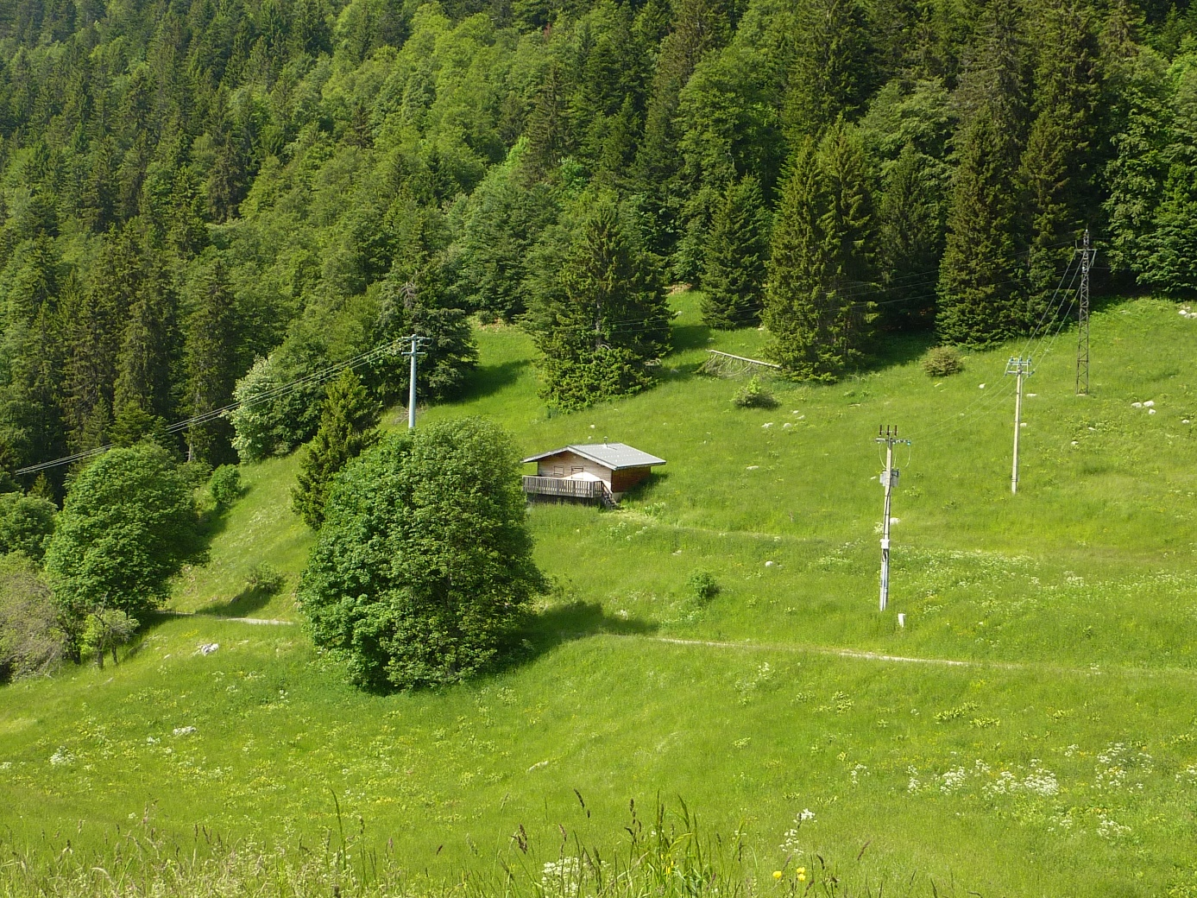
Col du Coq CHARTREUSE – photo de O.F. juin 2023

